Практикум. Операции над объектами.
В этом уроке:
• удаление объектов
• перемещение объектов
• вращение и перекос объектов
• изменение размеров объектов
• копирование и зеркальное отражение объектов
• создание рисунков из простых геометрических примитивов
Основные понятия
Операции над объектами — это перемещение, удаление, масштабирование, вращение, перекос, копирование, зеркальное отражение. Операции над объектами можно выполнять только в том случае, если эти объекты выделены.
Основные приемы работы

Перед выполнением заданий этого урока создайте на рабочем листе несколько объектов, например эллипс, многоугольник, окружность и др.

Задание 1. Удалить объект.
=> Нажать клавишу <Delete> или воспользоваться командой Delete (Удалить) контекстного меню.
Задание 2. Отменить последнюю операцию над объектом.
=> Выполнить команду Edit|Undo (Правка|Отменить).
Задание 3. Переместить объект.
=> Установить курсор мыши на объект.
=> Нажать левую кнопку мыши.
=> Передвигать мышь при нажатой кнопке.
=> Отпустить кнопку мыши, когда объект займет нужную позицию.
Задание 4. Выполнить вращение объекта.
=> Щелкнуть мышью на объекте после того, как объект уже будет выделен.
Маркировочные квадраты превратятся в двойные стрелки.

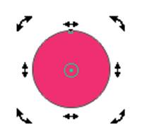

Объект, окруженный двойными стрелками
=> Установить курсор мыши на одну из изогнутых стрелок.
Курсор превратится в разомкнутый кружок со стрелками.
=> Нажать левую кнопку мыши и вращать объект при нажатой кнопке в нужном направлении.
=> Отпустить кнопку мыши, когда объект достигнет нужного положения.
Замечание. Центр вращения можно переместить в любое место экрана.
Задание 5. Выполнить перекос объекта.
=> Щелкнуть мышью на контуре объекта после того, как объект уже будет выделен.
Маркировочные квадраты превратятся в двойные стрелки.
=> Установить курсор мыши на одной из прямых стрелок. Курсор примет форму двух противоположно направленных стрелок (горизонтальных или вертикальных).
=> Нажать левую кнопку мыши и перемещать ее в нужном направлении.
=> Отпустить кнопку мыши, когда объект примет желаемую форму.
Задание 6. Увеличить (уменьшить) объект.
Вариант 1
=> Установить курсор мыши на один из угловых маркировочных квадратов. Курсор превратится в двунаправленную стрелку.
=> Нажать левую кнопку мыши.
=> Перемещать мышь при нажатой кнопке.
Объект будет увеличиваться (уменьшаться) одинаково по горизонтали и вертикали.
=> Отпустить кнопку мыши, когда объект достигнет нужных размеров.
Вариант 2
=> Установить курсор мыши на один из боковых маркировочных квадратов.
=> Перемещать мышь при нажатой кнопке.
В этом случае объект будет увеличиваться (уменьшаться) только в одном направлении.
=> Отпустить кнопку мыши, когда объект достигнет нужных размеров.
Задание 7. Получить копию объекта. => Выделить объект. => Нажать клавишу <+> или комбинацию клавиш
<Ctrl> + <D>.
Копия будет располагаться на исходном объекте. => Переместить («снять с оригинала») копию объекта.
Задание 8. Зеркально отразить объект.
=> Установить курсор мыши на один из боковых маркировочных квадратов. Курсор превратится в двунаправленную стрелку.
=> Нажать левую кнопку мыши.
=> Перемещать мышь при нажатой кнопке через объект в направлении зеркального отражения.
=> Отпустить кнопку мыши.
Замечание. Для получения точного зеркального отражения держите нажатой клавишу <Ctrl>.
Кроме «ручных» способов перемещения, масштабирования и вращения объектов в CorelDRAW имеется группа команд для точного выполнения преобразований. Для этого используется команда Arrange|Transformations (Упорядо-чить|Преобразования).

Упражнения для самостоятельной работы
Используя полученные навыки, создать данные рисунки.
Замечание. Не забывайте, что последний нарисованный объект располагается на переднем плане.

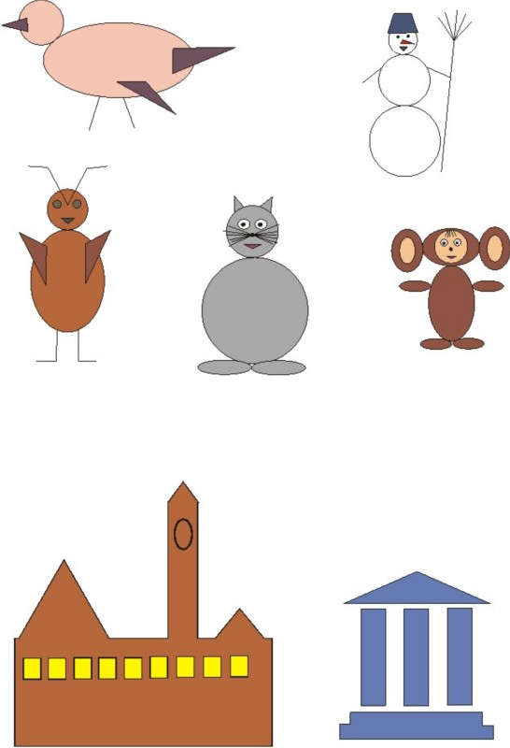
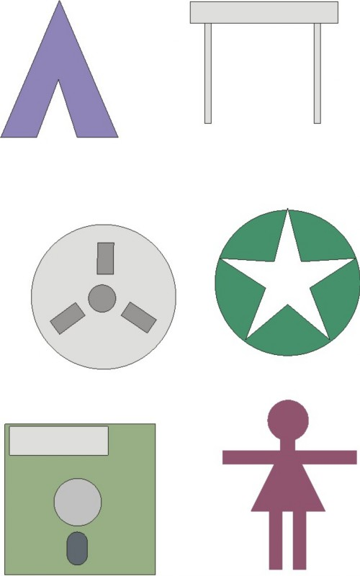

Использованные источники:
1.Залогова Л.А. Компьютерная графика. Учебное пособие. Москва: Бином, 2006г
2.Залогова Л.А. Компьютерная графика. Практикум. Москва: Бином, 2006г

